Ministério da Educação
Secretaria de Educação Profissional e Tecnológica
Instituto Federal de Minas Gerais ______________________________________________________________________________________

PROGRAMA INSTITUCIONAL DE INICIAÇÃO À DOCÊNCIA – PIBID/IFMG

CURSO: Licenciatura em Física

PROFESSORA: Gislayne Elisana Gonçalves

ESCOLA PARCEIRA: Escola Estadual de Ouro Preto

PROFESSOR SUPERVISOR: Marcelo Ávila Melo

ALUNOS PIBIDIANOS: André Luiz de Sousa, Arthur Cardoso Figueiredo, Paulo Gervano do Carmo Pires, Wflander Martins, Jéssica Alves, Eduardo Erick.

ROTEIRO DE ATIVIDADE EXPERIMENTAL : RESISTÊNCIA EM SÉRIE E EM PARALELO

Introdução

Associação de Resistores
Em um circuito é possível organizar conjuntos de resistores interligados, chamada associação de resistores. O comportamento desta associação varia conforme a ligação entre os resistores, sendo seus possíveis tipos: em série, em paralelo e mista.

Associação em Série
Associar resistores em série significa ligá-los em um único trajeto, ou seja:
Como existe apenas um caminho para a passagem da corrente elétrica esta é mantida por toda a extensão do circuito. Já a diferença de potencial entre cada resistor irá variar conforme a resistência deste, para que seja obedecida a 1ª Lei de Ohm, assim:
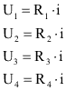
Esta relação também pode ser obtida pela análise do circuito:

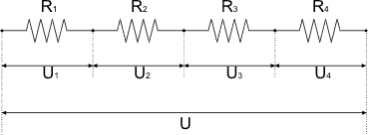
Sendo assim a diferença de potencial entre os pontos inicial e final do circuito é igual à:
Analisando esta expressão, já que a tensão total e a intensidade da corrente são mantidas, é possível concluir que a resistência total é:
Ou seja, um modo de se resumir e lembrar-se das propriedades de um circuito em série é:
Tensão (ddp) (U) | se divide
Intensidade da corrente (i) | se conserva
Resistência total (R) | soma algébrica das resistência em cada resistor

Associação em Paralelo

Ligar um resistor em paralelo significa basicamente dividir a mesma fonte de corrente, de modo que a ddp em cada ponto seja conservada. Ou seja:
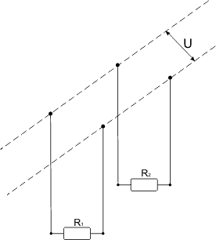

Usualmente as ligações em paralelo são representadas por:
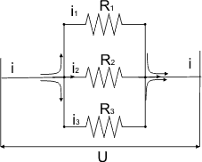
Como mostra a figura, a intensidade total de corrente do circuito é igual à soma das intensidades medidas sobre cada resistor, ou seja:

Pela lei de ohm:
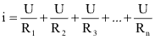
E por esta expressão, já que a intensidade da corrente e a tensão são mantidas, podemos concluir que a resistência total em um circuito em paralelo é dada por:
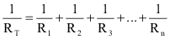

Associação Mista:

Uma associação mista consiste em uma combinação, em um mesmo circuito, de associações em série e em paralelo, como por exemplo:
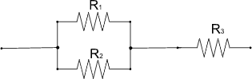
Em cada parte do circuito, a tensão (U) e intensidade da corrente serão calculadas com base no que se conhece sobre circuitos série e paralelos, e para facilitar estes cálculos pode-se reduzir ou redesenhar os circuitos, utilizando resistores resultantes para cada parte.

Problematização

Se em uma associação de lâmpadas em série uma delas se queimar, o que ocorre com as demais? Por quê?

Resp.: As demais lâmpadas se queimam, pois a corrente que passa em uma, passa em todas elas, pois a associação é em série e a tensão é diferente em cada lâmpada.

O que se pretende?

- Medir a resistência equivalente de associação de resistores em série e em paralelo.
- Analisar circuitos com associação de lâmpadas.

O que se usa?

- Ferro Níquel- cromo
- Placa de circuito com três lâmpadas de lanterna
- Multímetro com cabos de prova

Como se faz?

- Conectamos inicialmente as três lâmpadas em série, com três pilhas em série e verificamos se o brilho delas é o mesmo.
- Usamos o multímetro para medir a resistência de cada uma delas.
- Exploramos a placa de circuito, inicialmente ligando as lâmpadas em série e mantemos as três pilhas em série e retiramos uma lâmpada pra ver o que ocorre.
- Com todas as lâmpadas associadas em série, medimos a resistência equivalente, através de um multímetro.
- Medimos a voltagem em cada dois pontos entre as lâmpadas.
- Medimos a corrente elétrica do circuito.
- Conectamos inicialmente as três lâmpadas em paralelo, com três pilhas em série e verificamos se o brilho delas era o mesmo.
- Usamos o multímetro para medir a resistência de cada uma delas.
- Exploramos a placa de circuito, inicialmente ligando as lâmpadas em paralelo e mantemos as três pilhas em série e retiramos uma lâmpada pra ver o que ocorre.
- Com todas as lâmpadas associadas em paralelo, medimos a resistência equivalente, através de um multímetro.
- Medimos a corrente elétrica em cada dois pontos entre as lâmpadas.
- Medimos a voltagem do circuito.

Resultados

Resistência em série

Lâmpadas | Resistência | Voltagem | Corrente | Resistência Equivalente

1

2

3

Resistência em paralelo

Lâmpadas | Resistência | Voltagem | Corrente | Resistência Equivalente

1

2

3

Cálculos auxiliares:

Resistência em série:

Resistência em paralelo:

O que se observa?

O que pode dar errado?

Montar o circuito de maneira inadequada, ou seja, não fazer corretamente a ligação em série e em paralelo, confundir a escala no multímetro, pois nele a corrente é medida em série e a voltagem é medida em paralelo. Não colocar direito as lâmpadas juntamente com os fios na placa, as pilhas devem permanecer em série se não o experimento não dá certo.

Como se explica?

Conclusão

Referência Bibliográfica:

www.sofisica.com.br

